Camillo Sbarbaro
Padre, se anche tu non fossi il mio
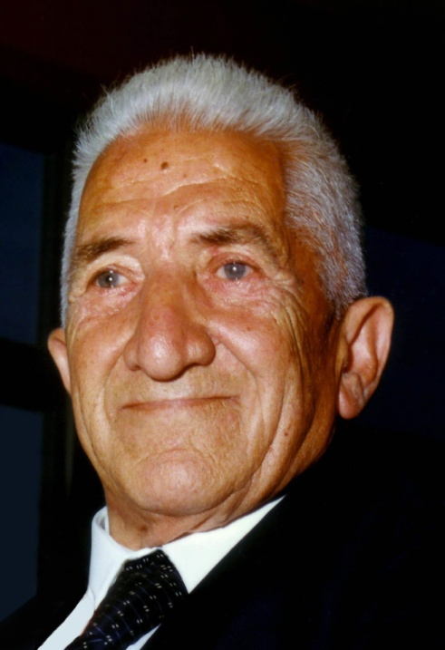
Padre, se anche tu non fossi il mio
Padre se anche fossi a me un estraneo,
per te stesso egualmente t'amerei.
Ché mi ricordo d'un mattin d'inverno
Che la prima viola sull'opposto
Muro scopristi dalla tua finestra
E ce ne desti la novella allegro.
Poi la scala di legno tolta in spalla
Di casa uscisti e l'appoggiasti al muro.
Noi piccoli stavamo alla finestra.

E di quell'altra volta mi ricordo
Che la sorella mia piccola ancora
Per la casa inseguivi minacciando
(la caparbia aveva fatto non so che).
Ma raggiuntala che strillava forte
Dalla paura ti mancava il cuore:
ché avevi visto te inseguir la tua
piccola figlia, e tutta spaventata
tu vacillante l'attiravi al petto,
e con carezze dentro le tue braccia
l'avviluppavi come per difenderla
da quel cattivo che eri il tu di prima.

Padre, se anche tu non fossi il mio
Padre, se anche fossi a me un estraneo,
fra tutti quanti gli uomini già tanto
pel tuo cuore fanciullo t'amerei.

(Tratta dalla raccolta di poesie Pianissimo, 1914)
FESTA DEL PAPÀ, 19 MARZO 2012/SLI-MISTRETTANEWS

